J U D r. A n d r e j D a n k o
Ž i v o t o p i s
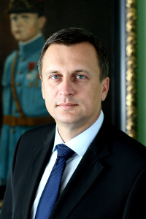
Dátum narodenia: 12. 08. 1974
Miesto narodenia: Revúca, Slovensko

Vzdelanie:
2003 Advokátske skúšky
1992 - 1998 Právnická fakulta Univerzity Komenského, Bratislava
1988 - 1992 Gymnázium M. Kukučina, Revúca

Pracovné skúsenosti:
2003 – pokr. Samostatný advokát so zameraním na obchodné právo, správne právo
a problematiku samospráv
2000 - 2003 Advokátsky koncipient
1999 - 2000 Firemný právnik
1998 - 1999 Vojak v kancelárii Ministra obrany SR

Manažérske a kontrolné funkcie:
2007- 2008 BIONT, a.s. , člen dozornej rady
2007-2009 METRO, a.s., člen dozornej rady
2007-2010 Západoslovenská energetika, a.s., člen dozornej rady
2009 -2011 Slovenská záručná a rozvojová banka, a.s., člen dozornej rady

Politické a spoločenské pôsobenie:
2012 - pokr. Predseda Slovenskej národnej strany
2010 - 2012 Prvý podpredseda Slovenskej národnej strany
Odborný právny konzultant SNS
2006 - 2010 Nominant SNS v Ústredných volebných komisiách

Jazykové znalosti:
Nemecký jazyk - pokročilý
Ruský jazyk - pokročilý

